Pflegehinweise

Pflege und Information zu Badewannen und Whirlwannen

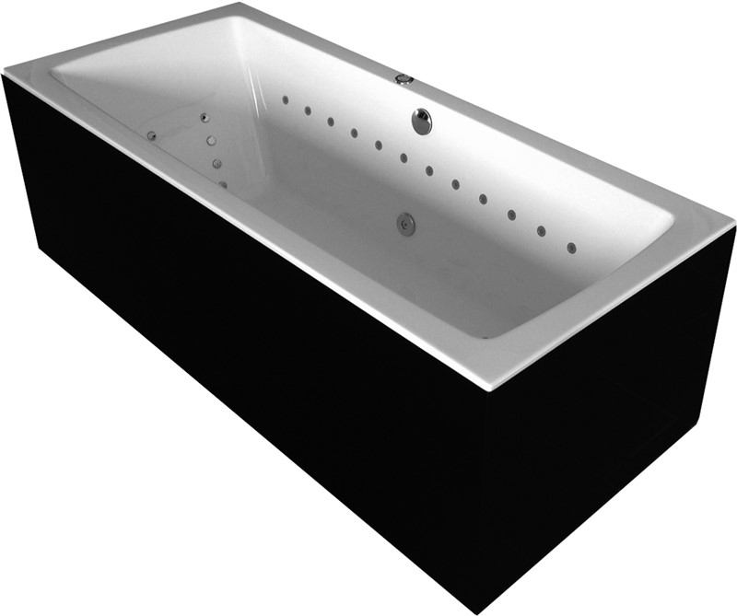

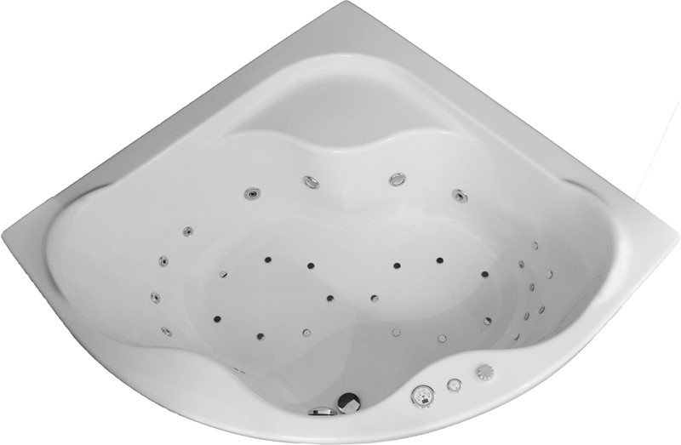

ACRYL

ACRYL – WAS IST DAS?

Kunstglas (Polymethylmethocrylat), lichtecht, durchgefärbt in allen Sanitärfarben, federleicht, hochglänzend, säure- und laugenfest, korrosionsfest.

Die Acryl-Wanne wurde aus einer 5 mm starken Acrylplatte geformt und an der Aussenseite mit glasfaserverstärktem Polyester überzogen. Sie ist deshalb ausserordentlich stabil. Acryl und Polyester: eine geglückte Synthese von Schönheit und Festigkeit!

WIE REINIGT UND PFLEGT MAN ACRYL AM BESTEN?

Die Reinigung und Pflege der Acryl-Wanne ist problemlos, weil Badewasser-
Rückstände an der glatten Wannenoberfläche kaum Ansatzmöglichkeiten finden.
Nehmen Sie einen Schwamm oder ein weiches Tuch mit etwas Seifenschaum und
wischen Sie die Wanne nach dem Bad aus; anschliessend nachspülen, Fertig!
Statt Seifenschaum können Sie auch die im Haushalt üblichen flüssigen Spül- und Reinigungsmittel verwenden, wie z.B. Dor, Pril, Meister Proper, Ajax 2000, Der General, Plastabella, Sunlight, Lux-Geschirrspülmittel, Somat usw.

Nehmen Sie keinesfalls sandhaltige Scheuermittel! Sie schaden damit der Acryl-Oberfläche, sie wird davon matt. Hat sich einmal unter einem tropfenden Wasserhahn oder im Bereich der Wasserlinie ein leichter Kalk Belag gebildet, weil Sie sehr hartes, kalkhaltiges Leitungswasser haben, so entfernen Sie diesen mühelos mit ein wenig Haushaltessig. Verwenden Sie keine für das Reinigen von Heisswassergeräten entwickelten Kalkentferner; denn sie enthalten teilweise Chemikalien, welche die Acryl-Oberfläche für immer verfärben kann.

EIN BESONDERER VORTEIL

Sollte die Acrylschicht einmal durch Unachtsamkeit beschädigt werden – vielleicht
durch ungeeignete Reinigungsmittel oder Kratzer – lässt sich der Schaden schnell reparieren. Nehmen Sie eine gute wachsfreie Autopolitur, wie “Rex“, “Johnson“, oder ähnliche, dazu ein weiches Poliertuch und reiben Sie mit leichtem Druck ein wenig hin und her; im Nu stellt sich der Hochglanz wieder ein. Tiefe Kratzer behandeln Sie am besten mit Nassschleifpapier in den Körnungen 240, 400 und 600 und anschliessend mit Autopolitur.

Für allfällige Fragen stehen wir Ihnen jederzeit gerne zur Verfügung.

Whirlwannen Pflege

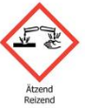
- CRYSTAL Desinfecta (Desinfektion)

Chlorfreies Desinfektionsmittel für die Desinfizierung und Vernichtung von Bakterien und Keimen nach dem Baden bei Whirlwannen

- ​Nach jeder Benutzung:

Dosierung: 20-30 g pro 400 Liter Wasser.

Nach dem Baden direkt in das Whirlpool Wasser einstreuen und 5 Min. das Wasser-System einstellen. Anschliessend Wasser ablassen, ohne Nachspülen.

2) CRYSTAL Whirlwannen Reiniger (Kalk)

Anwendung: Reinigung und Entkalken Whirwanne:

- 1 x monatlich (variiert nach Wasserhärte)

Dosierung: Unverdünnt (1-2 dl Aktiva ins Badwasser geben).

Das Wasser-System 5 Min. einstellen und 10 Min. einwirken lassen. Wasser-System nochmals 5 Min. einstellen. Anschliessend Wasser ablassen und mit sauberem Wasser
nachspülen.

Reinigen des Whirlpools mit Javelwasser!
(erhältlich im Warenhaus)

Es wird empfohlen, die Reinigung mit Javelwasser nur mit Schutzhandschuhen
durchzuführen. Keine Spritzer in die Augen bringen! Bei Berührung mit den
Augen sofort mit klarem Wasser spülen und den Arzt aufsuchen!

1. 2 x 3 Liter-Gebinde Javelwasser in die mit kaltem Wasser befüllte Wanne geben

2. Starten des Wassersystem für ca. 5 Minuten

3. Javelwasser max. ca. 30 min. einwirken lassen. (bitte nicht länger als 30 min).

Achtung! Es wird empfohlen, dass mindestens alle 5 min. sämtliche sichtbaren
Chromteile wie Armaturen, Tastatur, Ablauf usw. vom Spritzwasser gereinigt werden! Das ist wichtig, da am Chrom leicht Schäden durch das Javelwasser entstehen können!

Wichtig: Nie in geschlossenen Räumen mit Javelwasser Arbeiten (Chlor-Gase).

4. Wassersystem erneut für 5 min. starten.

5. Javelwasser erneut max. 30 min. einwirken lassen.

6. Wassersystem erneut für 5 min. starten.

7. Javelwasser erneut max. 30 min. einwirken lassen.

8. Wasser ablassen.

Punkt 1 – 8 noch mindestens 2 -3 Mal wiederholen.

Dabei unbedingt darauf achten, dass Spritzwasser sofort von den sichtbaren Chromteilen entfernt werden! (darf keinesfalls länger als 5 min. darauf sein)

Bitte niemals das Javelwasser über Nacht oder länger als 30 Minuten einwirken lassen! Es besteht die Gefahr der Korrosion!!

Wanne nach Reinigung gründlich sauber machen und ausspülen!

Nach dem Reinigen mit Javelwasser wird empfohlen, 1 x monatlich das Reinigen
des Whirlpools mit dem BADEWELL Aktiva Whirlpool-Reiniger und 1 x wöchentlich die Desinfektion mit BADEWELL Desinfekta vorzunehmen.

Unser Fachpersonal steht Ihnen auch telefonisch zur Verfügung.
Rufen Sie uns an: 041 925 00 00

Badewell Reinigungs- und Pflegemittel

CRYSTAL Desinfecta (Desinfektion) | 1 Kg
CRYSTAL Whirlwannen Reiniger (Kalk) | 1 Liter
Intensiv Rohrreiniger (Fett, Öle, Algen) | 1 Liter
Diverse Badesalze
Eukalyptus
Rosmarin/Kiefer
Wacholder
Orange/Mandarin
Lavendel

Bestellen Sie über den Online Shop unter www.badewell.shop

Lieferzeit in 2-3 Arbeitstagen

Badesalze von BADEWELL haben für jedes Bedürfnis das passende Aroma

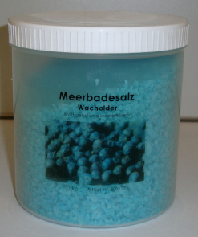

Wacholder: Kräftigend und krampflösend

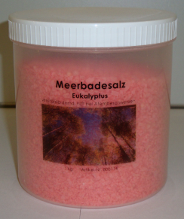

Eukalyptus: Vitalitätsfördernd, befreit die Atemwege

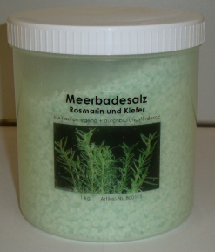

Rosmarin/Kiefer: Kreislaufanregend und Durchblutungsfördernd

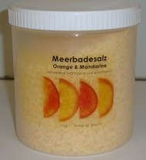

Orange/Mandarin: Aktivierend, kräftigend und erfrischend

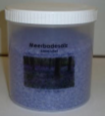

Lavendel: Hautpflegend, entkrampfend und beruhigend

Was ist Corian?

CORIAN ist ein gegossener, porenloser Werkstoff, der sich durch seine Langlebigkeit auszeichnet und in Form von Platten und Formteilen erhältlich ist. CORIAN besteht zu zwei Dritteln aus mineralischem Füllstoff (ATH) und einem Drittel Acrylglas. Die beigemischten Farbstoffe sind licht- und lebensmittelecht.

Welches sind die Merkmale und Eigenschaften von CORIAN?
CORIAN ist die Werkstoff-Alternative für neue Ideen in Bad, Küchen- und Innenarchitektur. Mit seiner porenlosen Oberfläche besitzt es eine hochwertige, steinähnliche Anmutung - ohne dessen «Kälte». Durch seine Mischung aus kreativem Acrylglas und hartem Mineralstoff ist es ausgezeichnet form- und bearbeitbar: CORIAN lässt sich mit handelsüblichen Maschinen sägen, bohren, frässen, schleifen und kann nach Erwärmen auf Umformtemperatur leicht geformt werden. Verklebungen sind praktisch unsichtbar.
In der Praxis setzt die Gebrauchstüchtigkeit von CORIAN neue Massstäbe. Denn es ist nicht nur extrem strapazierfähig, säure-, öl- und hitzefest, sondern es sieht auch nach Jahren noch so attraktiv aus wie am ersten Tag: Flecken oder Kratzer lassen sich
jederzeit einfach beseitigen - mit Reinigungsmitteln oder (bei tiefergehenden Spuren) feinem Sandpapier.

Umweltaspekte
Bei der Herstellung der Grundkomponenten von CORIAN, ATH und Acryl, fallen geringe Mengen an Säuren und flüchtigen organischen Verbindungen an. Durch die ständige Verbesserung der Herstellungsverfahren werden diese Mengen jedoch stetig
geringer, ausserdem werden die anfallenden Säureprodukte wieder aufbereitet und als Schwefelsäure weiterverwendet.
Das Verbinden von Acrylharz mit ATH erfordert nur einen sehr geringen Energieaufwand und ist, umwelttechnisch gesehen, ein sauberes Verfahren. Das potentiell schädliche Lösungsmittel Methylenchlorid ist inzwischen weitestgehend aus dem Herstellungsprozess verbannt. Bei der Produktion, bzw. der Verarbeitung anfallende Schnittreste können vielmals weiterverwendet werden, z.B. zur Herstellung von kleinen Produkten wie Beschläge oder Dekorationsgegenstände etc. Für die Entsorgung kann CORIAN ohne Gesundheitsrisiken verbrannt werden, da bei vollständiger Oxidation keinerlei toxische
Gase entstehen. Darüber hinaus ist CORIAN ungiftig und chemisch äusserst stabil: es zersetzt sich nicht und auch bei Wasserkontakt tritt keinerlei Belastung durch Auslaugung auf.

Ist CORIAN schlagfest?
Ja, in hohem Masse. Durch seine Elastizität passiert auch nichts, wenn einmal ein schwerer Topf herunterfällt. Sollte aus irgendeinem Grund einmal ein Schaden entstehen, ist CORIAN reparierbar. Von einem Fachmann ausgeführt, ist diese Reparatur kaum mehr sichtbar.

Kann man auf CORIAN schneiden?
Auf keinem Abdeckungsmaterial kann während längerer Zeit ohne Spuren geschnitten werden. Auf CORIAN gibt es feine Kratzer, die jedoch einfach auspoliert werden können. Dazu benutzt man einen Scheuerschwamm mit einem Scheuerpulver wie VIM oder ein einfaches Schleifpapier. Selbst auf Chromstahl sind Kratzer nicht zu vermeiden.

Was kostet CORIAN?
Genau so viel wie Granit. Im Gegensatz zu Granit können Sie viel flexibler bearbeitet werden und den individuellen Bedürfnissen des Kunden angepasst werden. CORIAN ist warm anzufassen, ist weniger hart als Granit, macht weniger Lärm als Granit, ist weniger wild in den Farben als Granit und ist porenlos und einfach zu reinigen

Was ist Corian?

1. Die Farbe
CORIAN ist 100%ig lichtbeständig. Es bietet Ihnen noch nach Jahren jenen Farbton, den Sie beim Kauf gewählt haben. Verzichten Sie deshalb auf Wachse, Polituren oder ähnliche Chemikalien: diese überdecken nur die Naturfarbe und sind zur Konservierung nicht nötig. Wichtig: Je nach Einwirkzeit
können bestimmte starke Haushalts-Chemikalien (z.B. Backofenreiniger, Farblöser oder auch Nagellackentferner und Aceton) zu Verfärbungen führen – vermeiden Sie, dass CORIAN mit ihnen in Berührung kommt. Bei Verschütten solcher Substanzen wischen Sie sie bitte sofort mit Seifenlauge ab.

2. Leichte Reinigung
Sein ästhetisches Aussehen behält CORIAN durch leichte, regelmässige Pflege. Für die normale Reinigung verwenden Sie einfach Wasser und Seifenlauge oder einen ammoniakhaltigen Oberflächenreiniger: Damit lassen sich problemlos leichte Flecken und Fettrückstände beseitigen. Scheuerpulver sollten Sie nur bei
hartnäckigen Flecken einsetzen und mit einem Scheuerschwamm verteilen - danach abwischen und mit einem nicht fusselnden Tuch trocknen (siehe auch Punkt 9).

3. Vorbildliche Hygiene
Bei der o.g. Pflege haben Sie mit CORIAN einen der hygienischsten Plattenwerkstoffe überhaupt. Labortests zeigen, dass das Wachstum von Bakterien und Pilzen gehemmt
wird. Deshalb werden Werkstoffe wie CORIAN auch in der Lebensmittelforschung und in medizinischer Einrichtung gerne verwendet.

4. Schneiden und Zerkleinern auf CORIAN
CORIAN ist ein harter Werkstoff, der vieles wegstecken kann. Es ist deshalb das ideale Material für Platten in der Küche und im Bad. Allerdings empfehlen wir bei Tätigkeiten wie Schneiden, Hacken und Zerkleinern doch die Verwendung eines Schneidbrettchens. Das ist besser für jedes Messer und verhindert mit Sicherheit ungewollte Kratzer.

5. Kratzer leicht beseitigt
Eine Arbeitsoberfläche aus CORIAN ist im Falle eines Falles leicht wiederherzustellen. Kleine Kratzer und Schnitte an der Oberfläche der Platte können Sie selbst beseitigen. Verwenden Sie dazu feinstes Schmirgelpapier und einen Scheuerschwamm: Schmirgeln Sie den Kratzer sanft weg und gleichen Sie die Stelle anschliessend mit dem Schwamm leicht kreisend zur benachbarten Fläche hin an. Wenn auf beiden Seiten wieder der gleiche Mattglanz ist, sind Sie fertig (siehe auch Punkt 9).

6. Nikotinspuren und hartnäckiger Schmutz
Zigarettenglut hinterlässt auf allen Oberflächen hässliche Brand- und Nikotinspuren – auch auf CORIAN. Aber im Unterschied zu den meisten anderen Materialien können bei CORIAN solche Spuren genauso wie hartnäckiger Schmutz wieder beseitigt werden. Scheuermittel und Scheuerschwamm wirken auch hier
Wunder (siehe auch Punkt 9).

7. Robust gegen heisse Töpfe und Pfannen
CREANIT ist auch in thermischer Hinsicht robust, allerdings empfehlen wir zur Schonung des Materials und wegen der Sicherheit beim Herausnehmen von heissen Pfannen oder Töpfen aus Herd und Backofen stets die Verwendung eines Untersetzers. (Ähnliches gilt für Wärmegeräte wie Bügeleisen, elektrische Grills etc.)

8. Im Falle eines Falles...
Bei Beachtung unserer Tipps werden Sie Ihre CORIAN Platten kaum im grösseren Umfang reparieren müssen. Denn dieser harte, homogene Werkstoff besitzt eine besondere Festigkeit gegenüber Schlageinwirkungen: Anders als bei Naturstein oder Laminaten ist es unwahrscheinlich, dass die
Oberfläche abplatzt oder gar Risse entstehen. Aber im Falle eines Falles lässt sich CORIAN leicht vom Fachmann reparieren: Er verfügt über die Materialien, den Klebstoff und das Wissen, um jedes kleine Malheur auszubessern.

9. Auf die Oberfläche kommt es an!
CORIAN Oberflächen sind üblicherweise seidenmatt. Sollten die Oberflächen Ihrer Objekte hochglänzend sein, verwenden Sie zur Reinigung bitte nur scheuermittelfreie Reinigungsmittel und weiche Schwämme oder Tücher; keinesfalls aber Scheuersand und Scheuerschwämme

Bemerkungen:

___________________________________________________________________________________________________________________________________________________________________________________________________________________________________________________________________________________________________________________________________________________________________________________________________________________________________________________________________________________________________________________________________________________________________________________________________________________________________________________________________________________________________________________________________________________________________________________________________________________________________________________________________________________________________________________________________________________________________________________________________________________________________________________________________________________________________________________________________________________________________________________________________________________________________________________________________________________________________________________________________________________________________________________________________________________________________________________________

Bei Fragen oder Problemen rufen Sie uns bitte an: Tel 041 925 00 00

Badewell AG, Sursee

